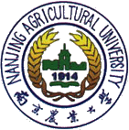
南京农业大学研究生院
Graduate School, Nanjing Agricultural University

学 籍 证 明

姓名，性别， 年 月 日出生，学号 ，自 年 月起至今在南京农业大学 学院 专业 学科攻读 硕士/博士/全日制专业学位 学位，学制 年，正常毕业时间 年 月，现为 硕士/博士 几 年级在读生。

特此证明。

南京农业大学研究生院
二○一四年 月 日

中国·江苏省·南京市 Add：Nanjing JiangSu Province P.R.China
电话（Tel）：+86-(0)25-84395392 传真（Fax）：+86-(0)25-84396346 邮编：210095

